Satsingsområdene våre  Matematikk:  1-3 år: Telle 1-3  3-4 år: Tall/telle 1-10  5-6 år: Tall/telle 1-20  Fysisk aktivitet:  1-3 år: Bevege seg i ulent terreng/grovmotorikk  3-4 år: Lek med ball/grovmotorikk  5-6 år: Lek med ball/grovmotorikk Språk og kommunikasjon:  1-3 år: Utrykke sine ønsker/behov  3-4 år: Utrykke sine ønsker/behov verbalt  5-6 år: Uttrykke seg verbalt | Månedsplan august  «Bli kjent, trygg på hverandre og barnehagen sine rutiner»  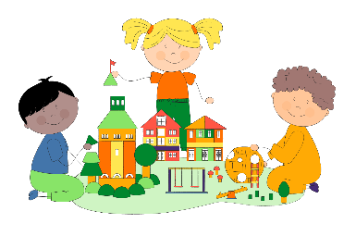
Uke 31  Lek og bevegelse  Fra rammeplanen:  Opplever trivsel, glede og mestring ved allsidige bevegelseserfaringer, inne og ute |  |  |  |  | Fredag 01.08
Lek ute og inne
-musikk og dans

Magnus 4 år (26.07)

Uke 32  Lek og bevegelse  Fra rammeplanen:  Opplever trivsel, glede og mestring ved allsidige bevegelseserfaringer, inne og ute | Mandag 04.08 | Tirsdag 05.08 | Onsdag 06.08 | Torsdag 07.08 | Fredag 08.08
 | Lek ute og inne  -sangleker  Hedda 2 år!   | Lek ute og inne  -Fysisk aktivitet  -lek med ball, sykle, hinderløype   | Lek ute og inne  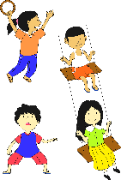 | Lek ute og inne  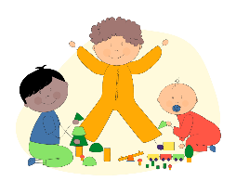 | Lek ute og inne
Uke 33  Fra rammeplanen:  Oppleve spenning og glede ved høytlesning, fortelling, sang og samtale  Bruke ulike teknikker, materialer, verktøy til å utrykke seg estetisk  Tur dag: videreutvikle motoriske ferdigheter, kroppsbeherskelse, koordinasjon og fysiske egenskaper | Mandag 11.08 | Tirsdag 12.08 | Onsdag 13.08 | Torsdag 14.08 | Fredag 15.08
 | Rød: Tur dag  Blå: Tur dag  Grønn og  Orange:  Legge til rette for gode opplevelser gjennom lesestund  Legge til rette for tilpasset formingsaktiviteter | Rød, Blå grønn og Orange:  Legge til rette for gode opplevelser gjennom lesestund  Legge til rette for tilpasset formingsaktiviteter  Grønn:Tur/utedag | Rød, Blå, Grønn og Orange:  Legge til rette for gode opplevelser gjennom lesestund | Rød: Tur dag  Blå: Tur dag  Grønn og Orange:  Legge til rette for gode opplevelser gjennom lesestund, musikk og sang | Rød, Blå, Grønn og Orange:  Legge til rette for gode opplevelser gjennom lesestund, musikk og sang  Orange:Tur/utedag
Uke 34  Fra rammeplanen:  Oppleve spenning og glede ved høytlesning, fortelling, sang og samtale  Bruke ulike teknikker, materialer, verktøy til å utrykke seg estetisk  Tur dag: videreutvikle motoriske ferdigheter, kroppsbeherskelse, kkoordinasjon og fysiske egenskaper | Mandag 18.08 | Tirsdag 19.08 | Onsdag 20.08 | Torsdag 21.08 | Fredag 22.08
 | Rød: Tur dag  Blå: Tur dag  Grønn og  Orange:  Legge til rette for gode opplevelser gjennom lesestund  Legge til rette for tilpasset formingsaktiviteter  Velkommen til Tidemann 🙂 | Rød, Blå grønn og Orange:  Legge til rette for gode opplevelser gjennom lesestund  Legge til rette for tilpasset formingsaktiviteter  Grønn:Tur/utedag | Rød, Blå, Grønn og Orange:  Legge til rette for gode opplevelser gjennom lesestund | Rød: Tur dag  Blå: Tur dag  Grønn og Orange:  Legge til rette for gode opplevelser gjennom lesestund, musikk og sang  Markering av bursdagsbarna | Rød, Blå, Grønn og Orange:  Legge til rette for gode opplevelser gjennom lesestund, musikk og sang  Orange:Tur/utedag
Uke 35  Fra rammeplanen:  Oppleve spenning og glede ved høytlesning, fortelling, sang og samtale  Bruke ulike teknikker, materialer, verktøy til å utrykke seg estetisk  Tur dag: videreutvikle motoriske ferdigheter, kroppsbeherskelse, koordinasjon og fysiske egenskaper | Mandag 25.08 | Tirsdag 26.08 | Onsdag 27.08 | Torsdag 28.08 | Fredag 29.08
 | Rød: Tur dag  Blå: Tur dag  Grønn og  Orange:  Legge til rette for gode opplevelser gjennom lesestund  Legge til rette for tilpasset formingsaktiviteter | Rød, Blå grønn og Orange:  Legge til rette for gode opplevelser gjennom lesestund  Legge til rette for tilpasset formingsaktiviteter  Grønn:Tur/utedag | Rød, Blå, Grønn og Orange:  Legge til rette for gode opplevelser gjennom lesestund | Rød: Tur dag  Blå: Tur dag  Grønn og Orange:  Legge til rette for gode opplevelser gjennom lesestund, musikk og sang | Planleggingsdag  Barnehagen er stengt

